上海远成物流发展有限公司
意向投资人招募公告
上海市第三中级人民法院于2020年1月20日以（2020）沪03破21号《民事裁定书》，裁定受理上海远成物流发展有限公司（以下简称“上海远成物流”）破产重整申请，并于2020年2月24日以（2020）沪03破21号《民事决定书》指定上海市汇业律师事务所担任管理人。
为维护债权人、债务人的合法利益，盘活资产，发挥运营价值，管理人本着公开、公平、公正、优选的原则，在上海三中院的监督下现面向社会公开招募意向重整投资人。现将有关事项公告如下。
- 上海远成物流发展公司基本情况
- 公司工商登记基本信息
上海远成物流于2001年8月7日登记设立，住所地为上海市普陀区真南路2339号，统一社会信用代码为91310107703032076P，法定代表人为黄世阳，注册资本3亿，由四川远成物流发展有限公司100%持股，经营范围为普通货运；货物专用运输（集装箱A），海上国际货物运输代理，陆路国际货物运输代理，货运代理，货物包装，堆存（仓储）理货。汽车零配件，五金，日用百货（批发零售），自有房屋租赁（除金融租赁）（依法须经批准的项目，经相关部门批准后方可开展经营活动）。
- 公司资质及运营能力
上海远成物流陷入困境的主要原因系为受关联企业拖累导致资金链断裂，其主营的物流板块仍属可盈利业务。作为远成集团物流产业在华东片区乃至全国最重要的窗口公司之一，其具备完整的物流服务体系、，主要经营范围为仓储服务、干线运输服务、配送服务，开展综合物流业务已近二十年，在行业中历史悠久，发展为以铁路行包快运 、特快行邮专列、五定（定点、定时、定线路、定价格、定车次）班列、集装箱班列、汽车运输、仓储、配送等大型物流业为主导的综合物流企业。
上海远成物流拥有稳定、优质的客户资源，重要合作客户有中国邮政、蒙牛、方太、京东、宝洁、汾酒、茅台、海澜之家、可口可乐等大型客户。2017年度上海远成物流的主营业务收入为 531,169,349.93元,2018年度主营业务收入为 656,090,991.88元 ，2019年度主营业务收入为337,406,605.24元。
- 公司主要固定资产
- 土地使用权及房屋建筑物
根据上海市不动产登记簿信息显示，上海远成物流名下土地坐落于普陀区真南路2339号25506平方米土地使用权，用地性质为工业用地，使用权取得方式为出让。房屋类型为工厂，房屋结构为钢混，所有权来源为新建，竣工日期为2004年，房屋用途为厂房，共4幢，建筑面积共7954.19平方米，该土地及房屋建筑物均设有抵押，现作为上海远成物流的办公场所供日常运营使用。
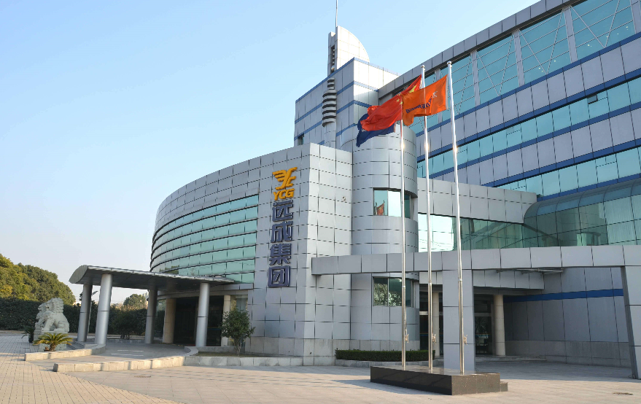
- 车辆
上海远成物流名下登记车辆为322辆，车辆类型均为大型车辆，其中247辆设有抵押，75辆为无抵押状态。
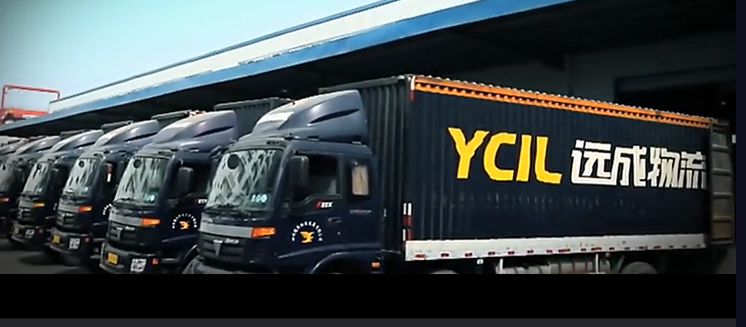
- 意向投资人的招募
- 意向投资人需符合的条件
1. 依据中国法律设立并有效存续的企业法人或非法人组织或具有完全民事行为能力的个人，企业应具有完备的组织结构及企业管理体系；
2. 拥有与债务人资产规模相适应的经营管理能力，拥有物流行业或其上下游行业从业经验和管理经验的，在同等条件下优先考虑；
3. 拥有足够的资金实力进行重整投资，未被人民法院列入失信名单，不存在负有数额较大债务，到期未清偿，且处于持续状态的情况，最近3年没有重大违法行为或者涉嫌有重大违法行为。
投资人如有意向，亦欢迎投资人以承包经营、租赁经营、托管等方式接管债务人，如果届时意向投资人全面接管债务人在重整期间的生产经营活动，则在后续招募中，享有同等条件下的优先权。
- 招募流程
- 报名阶段
- 报名时间、地点及联系人
报名时间：即日起至2020年6月30日17：00止
报名地点：上海市长宁区延安西路726号13楼汇业律师事务所
联系人：罗雪红律师、王晓俊律师
联系电话：13472852017、13761528070
- 意向投资人报名材料
意向投资人应仔细阅读本招募公告，按本公告要求提交参选文件，保证所提供的全部资料的真实性、准确性及完整性；意向投资人一旦提交参选文件，不得撤回。
参选文件应包括但不限于下列内容：
- 具备实际可操作性的参与重整投资的报名意向书（须有法定代表人签字并加盖公章，内容包括投资人基本情况介绍、投资意向、资金实力、资金来源计划、经营计划等）；
- 企业法人营业执照副本复印件、法定代表人身份证明（须加盖企业公章，报名时需提供执照副本原件审核）；
- 载明经办人或者委托代理人姓名、联系方式、授权范围的书面授权委托书（须加盖公章）；
- 2018、2019年度经审计的财务报告及最新一期的财务报表（须加盖企业公章）；相关资金实力证明（如银行征信报告、资信证明及其他履约能力证明）。
- 意向投资人提交报名材料，经管理人初审，符合资质条件的，管理人将书面通知意向投资人，双方签订《保密协议》，意向投资人支付保密保证金【50】万元后，管理人配合报名成功的意向投资人开展相关尽职调查工作。
- 意向投资人未按本公告要求提交完整报名材料管理人要求补正仍未按时补正的或签订《保密协议》后未按时缴纳保密保证金的,视为不符合意向投资人条件。
- 选拔阶段
报名成功的意向投资人结合自身对上海远成物流的商业判断，有权决定是否进入下一阶段的竞标或遴选程序。决定参与的意向投资人在收到管理人通知入围下一步遴选的通知后，必须在三个工作日内出具承诺函，并交纳参选保证金【1000】万元，保证金缴存管理人账户，未按时交足参选保证金的，视为放弃参选。
按时缴纳参选保证金的意向投资人为合格意向投资人，合格意向投资人方可参与重整投资人的确定及备选。
- 遴选阶段
管理人拟通过商业谈判或竞争性遴选的方式确定最终重整投资人，规则以管理人后续通知为准。
- 确定重整投资人
- 保证金要求
- 意向投资人对上海远成物流完成尽职调查后，如向管理人明确不再参与项目重整，管理人在收到意向投资人退还保密保证金申请后七日内退还保密保证金，如意向投资人有意向参与遴选，保密保证金将自动转为遴选阶段的参选保证金。
- 对于未通过资格审查，或未进入磋商谈判环节，或最终未被选定为重整投资人的意向投资人，保证金将在管理人通知该单位发生上述情况后十个工作日内原路无息返还；对于最终被选定为重整投资人的意向投资人，保证金将转入谈判保证金或在法院裁定批准重整计划草案后转为对上海远成物流发展公司的重整资金。如被选定为重整投资人后因投资人自身原因退出重整的，管理人有权罚没保证金，并重新招募投资人。
3. 管理人退还的保证金以本金为限，不计利息。
上述各项工作的确切实施时间由管理人根据实际情况具体确定或再行调整。
- 尽职调查要求
1．报名截止日期前意向投资人已报名成功并按照上述规定提交全部材料。
2．意向投资人在提交报名材料后十日内与管理人签订《框架投资协议》及《保密协议》，对于从管理人获得，但管理人和上海远成物流尚未以任何形式公开披露的信息，意向投资人应遵守保密义务，合理使用信息，除进行内部投资分析外，不得另作他用，不得泄露给第三方，如违反保密义务的，管理人有权没收保证金，并取消其参与重整投资的资格。
3．意向投资人满足上述1-2项要求后，在合理期限内可对上海远成物流开展尽职调查工作。管理人和上海远成物流将予以必要配合并提供相关资料，意向投资人开展尽职调查或实地调查所需费用自行承担，并对尽调结果自行承担法律责任。
- 其他
1．意向投资人在签署《保密协议》后，可赴上海远成物流实地查看现场，了解上海远成物流的资产情况，需要管理人配合的需提前1日通知。
2．如出现影响上海远成物流重整的重大事项或上海三中院提出要求，管理人可以中止或撤回本遴选计划，不需要承担违约和/或赔偿责任。
3．本公告由上海远成物流发展公司管理人编制，解释权归属管理人。
4．诚挚欢迎各方投资方前来考察洽谈，参与本次投资人遴选。

上海远成物流发展有限公司管理人
二〇二〇年五月二十一日

